AGMS 64
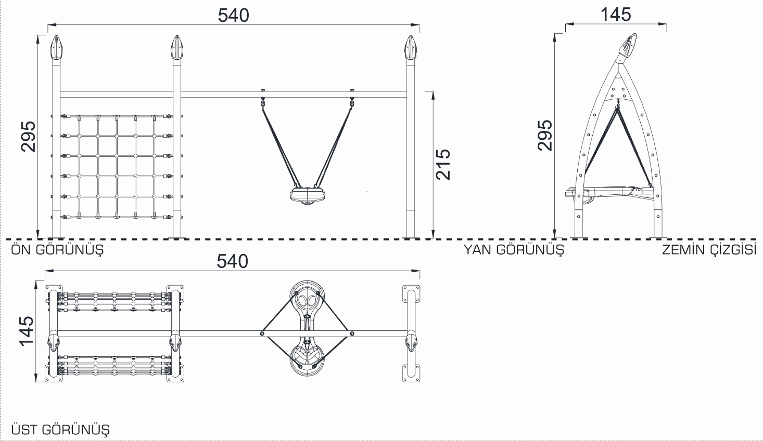
Şekil 1-AGMS 64 Genel Ölçüleri
Ürün ip tırmanma istasyonu ile birlikte 1 adet salıncaktan oluşmaktadır. Salıncak Ebeveyn ve bebeğe aynı anda sallanma fonksiyonu yasatacak şekilde tasarlanmalıdır. 1 ebeveyn 1 çocuk olarak kullanıma uygun olarak tasarlanmalıdır.
Salıncak koltuğu bir tarafı 0-3 yas çocuk ergonomisine; diğer tarafı da ebeveyn ergonomisine uygun olarak tasarlanacaktır. P.E türevi yumuşak ve kendinden sönümlemeli malzemeden üretilmelidir. Ayrıca salıncak koltukları yetkili mercilerce akredite edilmiş kurumlarca yapılan çarpma testinden onay almış olacaktır.
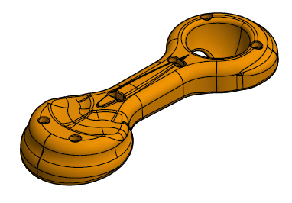
Şekil 2-Salıncak Koltuğu
Salıncak sepetleri alt yüzeyleri ile zemin arasında minimum 40cm mesafe kalmasına dikkat edilmelidir.
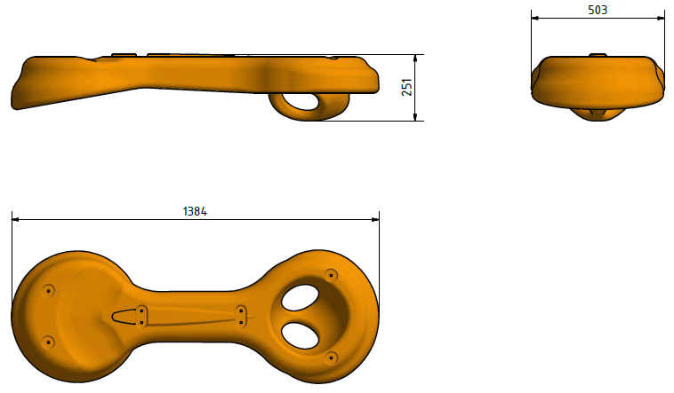
Şekil 3-Salıncak Koltuk Ölçüleri

Ana dikmeler 4’’ ve et kalınlığı min. 3mm, orta yatay kiriş ise 3'' ve et kalınlığı min. 4mm olan borudan imal edilecek olup ST37 malzeme kullanılacaktır.
Ürün üzerinde kullanılan tüm metal aksamlar kumlama + fırın boya işlemine tabii tutularak korozyona karşı dirençli hale getirilecektir.
Salıncak bağlantı detayları, cıvata ve somun detayları TSE 1176 Standartlarına uygun gizlenmelidir. Gizleme elemanları plastik enjeksiyon tekniği ile P.E veya PA6 malzemeden üretilecektir.
Ürün içerisinde taşıyıcı olarak kullanılan ipler, eksende 6 adet ve 12 lif metal telden oluşan sarmal üzerine PP ip kaplanarak elde edilecektir.
İp çapı 16-18mm olup, gerekli görülen yerlerde kullanılan birleştirme aksesuarları enjeksiyon tekniği ile PA6 malzemeden veya hassas döküm tekniği ile alüminyum malzemeden üretilmiş olacaktır

Ankraj bağlantısı M14 dübeller ile beton zemine sabitlenecektir.
Salıncak TSE 1176-1 1176-2 standartlarına uygun olmalıdır.

